**ACTIVIDAD 9**

**EJERCICIO 1**

**Devolviendo ejemplos:**

**1 Capicúa:**

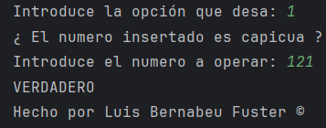 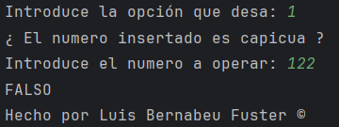

**2 Primo:**

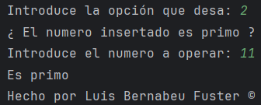 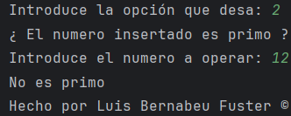

**3 Siguiente primo:**

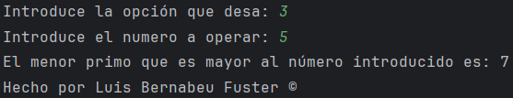 Desde un numero primo

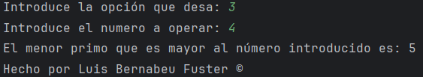 Desde un número que no es primo

**4 Potencia:**

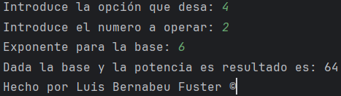

**5 Dígitos:**

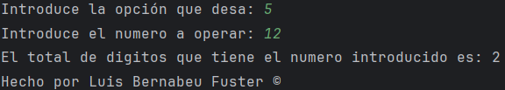

**6 Voltea:**

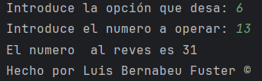

**7 DigitoN:**

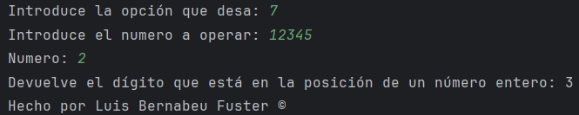

**8 PosiciónDeDigito:**

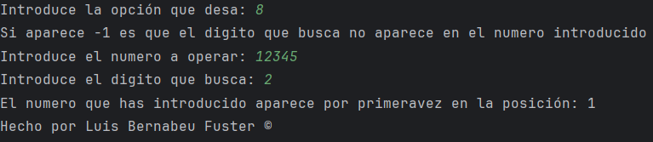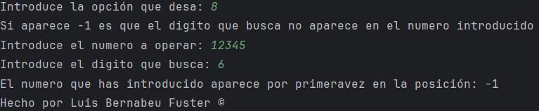

**9 QuitaPorDetras:**

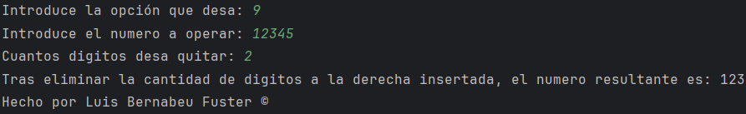

**10 QuitaPorDelante:**

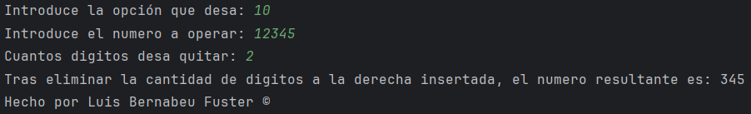

**11 PegaPorDetras:**

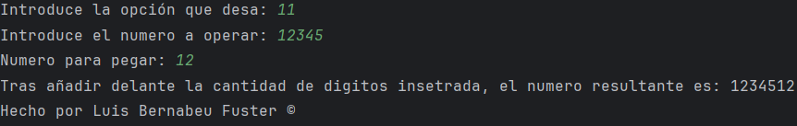

**12 PegaPorDelante:**

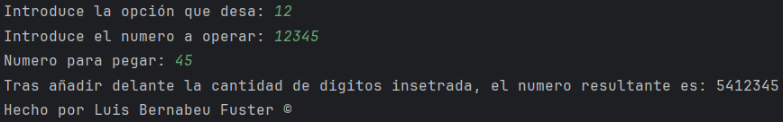

**13 TrozoDeNumero:**

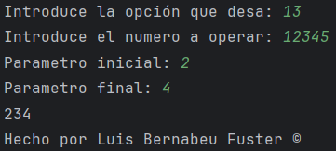

**14 JuntaNumeros:**

